Vrijwilligerswerk
Naam:

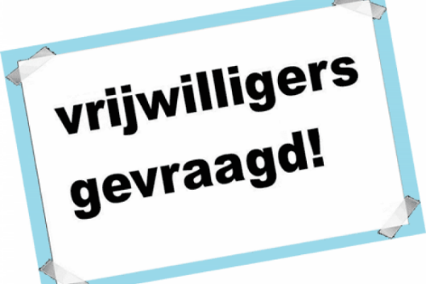
Vrijwilligerswerk

Vrijwilligerswerk wordt steeds belangrijker in onze samenleving. Heel wat mensen maken zich verdienstelijk met de zorg om de ander, de zorg om het milieu, inzet voor hulpbehoevenden, bescherming van monumenten, vredesactivisme of hulp aan mensen die illegaal in een land verblijven.
Vrijwilligers concentreren zich op hulpvragen die moeilijk of niet betaald gedaan kunnen worden of op allerhande bestuurs-, organisatie -, vergadertaken in het verenigingsleven.
Sinds de industriële revolutie is het begrip 'arbeid' of 'werk' sterk verengd naar 'betaalde arbeid'. Vormen van niet-betaalde arbeid schoven naar de achtergrond of werden uitgesloten: vrijwilligerswerk, huishoudelijke arbeid, niet-marktgerichte en/of niet-winstgevende arbeid en alle inofficieel betaalde arbeid of werk.
Aan het einde van de twintigste eeuw is vrijwilligerswerk weer opgewaardeerd, weliswaar meer als een economisch verantwoord alternatief dan als een uitdrukking van gemeenschaps- en burgerzin. Zo worden vrijwilligers in de hulpverlening bijvoorbeeld ingeschakeld als goedkope ervaringsdeskundigen.
Maar vrijwilligers buigen ook de nadelen van de verzorgingsstaat om tot iets wat hen sterker maakt. Waar het vroeger de gewoonte was iets voor de medemens te betekenen, kan dit nu gezien worden als een prestatie waar men trots op is.
Zo zien mensen met een handicap of chronische ziekte het vrijwilligerswerk als een re-integratie in het arbeidscircuit of een opstap daarnaartoe. Psychiatrische cliënten kunnen via vrijwilligerswerk de lange weg terug aanvatten. Ook mensen die na een ongeval lange tijd inactief zijn geweest, kunnen geactiveerd worden via vrijwilligerswerk.
zo bezien is vrijwilligerswerk belangrijk voor iedereen die ( weer) aan het werk wil.

Schrijven.
U wilt zelf ook vrijwilligerswerk doen.
U schrijft een mail aan mevrouw Maas. Zij kan u helpen met het vinden van werk.

Van:
Aan: jolanda@welzijnzuidplas.nl
Betreft: informatie

Schrijven:
U heeft een vrijwilligersbaan gevonden die je erg leuk lijkt.
U vult het formulier in.

Vrijwilligerswerk in De Batavier

Persoonlijke gegevens:

Voornaam:
Achternaam:
Woonplaats:
e-mail:
Telefoon:
Leeftijd:
Nationaliteit:
Geslacht: | Man / vrouw

Algemene vragen:
Heb je bezwaar tegen vroege of late diensten? | Ja/ nee
Heb je bezwaar tegen werken op zondag? | Ja/ nee
Heb je op korte termijn vakantie plannen? | Ja/ nee
Waarom wil je dit werk graag doen?

Datum: | Handtekening:

